Opgaver til nervesystemet:
Det centrale nervesystem (CNS) og det perifere nervesystem (PNS)
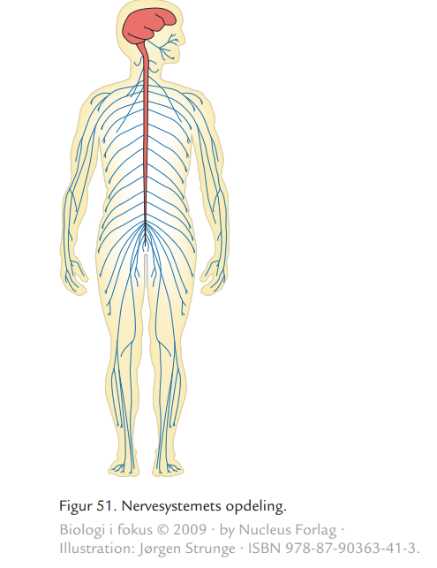
Opgave 1: Hvad består CNS og PNS af og kan du vise på figur 51, hvor de forskellige hører til? Og hvad beskytter de forskellige dele?

Hjernen er det organ, som styrer resten af kroppen. Hjernen består af flere dele, som til sammen får hele kroppen til fungere. Hjernen består af storhjernen, lillehjernen, mellemhjernen og hjernestammen.
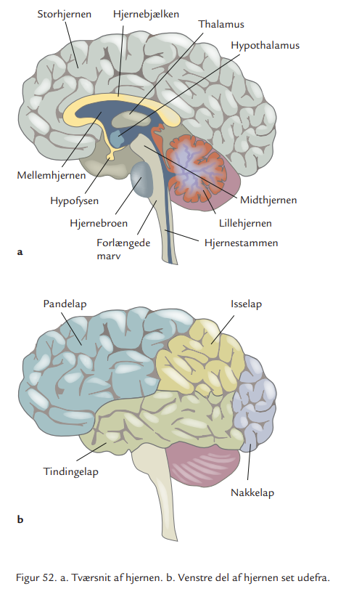
Opgave 2: Udfyld nedenstående skemaer (der er 4). Brug s. 29, 30 og 31 i jeres bog for lidt hjælp. Derudover kan du bruge https://denstoredanske.lex.dk/hjerne
Del af hjernen: | Funktion:
Storhjernen
Lillehjernen
Mellemhjernen
Hjernestammen

Hjernestammen: | Funktion:
Den forlængede marv
Hjernebroen
Midthjernen

Storhjernen: | Funktion:
Højre hjernehalvdel
Venstre hjernehalvdel
Hjernebjælken
Hjernebarken

Mellemhjernen: | Funktion:
Thalamus
Hypothalamus
Hypofysen

Nervesystemet er kroppens hurtigste kontrolsystem, og det fungerer som et elektrisk og kemisk signalsystem, hvor nerveimpulser kan bevæge sig med op til 360 km/t. Nervesystemet er desuden inddelt yderligere end ”bare” CNS og PNS. PNS omfatter nemlig det somatiske system og det autonome system.
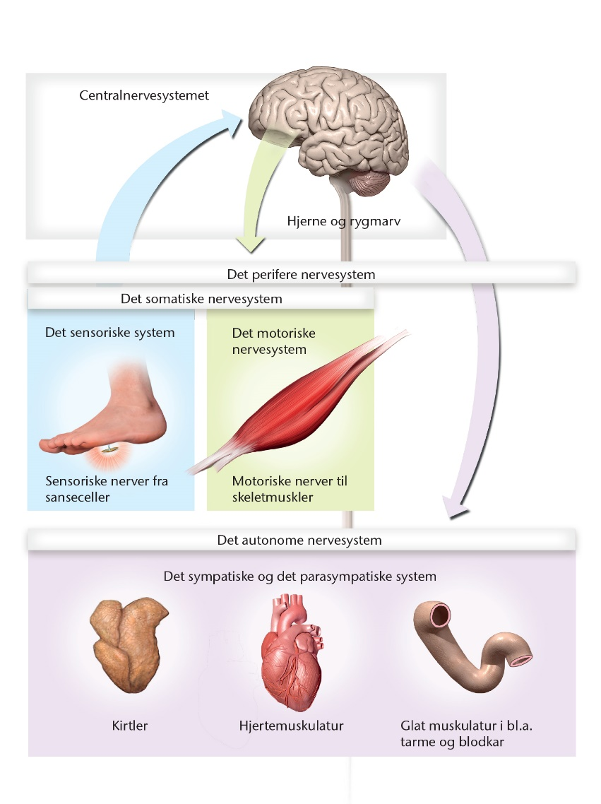
Opgave 3: Hvad er det somatiske system? Og hvad er forskellen på det sensoriske system og det motoriske system? Kom gerne med eksempler (fx fra din hverdag).

Opgave 4: Hvad er det autonome system? Forklar hvad det sympatiske og det parasympatiske system er? I hvilke situationer vil disse blive aktiveret i?

